- Начнем с вашего сайта в поиске. Описание сайта(сниппет) у вас не продающее. Рекомендую добавить в описание преимущества вашего сайта, отличие от конкурентов. Что это может быть: бесплатная доставка, 100% гарантия возврата денег, демонстрация перед покупкой и т.п. Именно краткое описание привлекает внимание посетителя на сайт. Именно из поисковых систем приходит больше всего посетителей, без расходов на рекламу. Описание сайта(сниппет) у вас не продающий

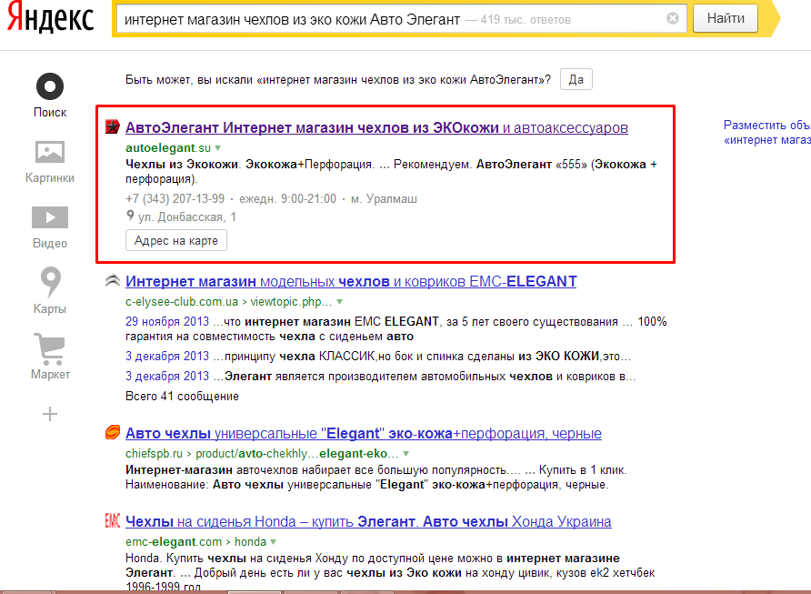

- Главная страница. Цель главной страницы - дать понять посетителю, о чем ваш сайт и разделение трафика. Посетитель должен понять, о чем сайт в течение первых 3-х секунд.

По опыту, более 50% посетителей начинают движение по сайту с главной страницы.

Я думаю, Вам известно выражение – «не заставляйте меня думать». Посетитель не должен раздумывать, что ему нужно сделать, чтобы достичь свей цели. Так вот, ваша главная страница заставляет думать.

Во-первых: уберите текст – его мало кто читает. Вместо него на главной странице добавьте список ваших преимуществ и выгод, которые получит покупатель на вашем сайте. Сделайте это используя чекпойнты (небольшие картинки, привлекающие внимание).

Примените известную формулу в описании преимуществ - «Покупая дрель, покупатель покупает «дырку», которую этой дрелью можно просверлить»

В-вторых: установите стандартное вертикальное меню, к которому привыкли все. И выведите в него основные страницы: ссылка на главную страницу, на полезные материалы, на список услуг.

В-третьих: добавьте контакты, выделите их на фоне остального. Добавьте призыв к действию «Есть вопросы – звони». Используйте форму заказа обратного звонка – хорошо поднимает конверсию.

- Напишите телефон. Используйте городской номер, если продаете на всю Россию, то сделайте номер 8800 это вызывает больше доверия. Подпишите его «Есть вопросы – звони!». Необходимо побуждать клиента к действию.

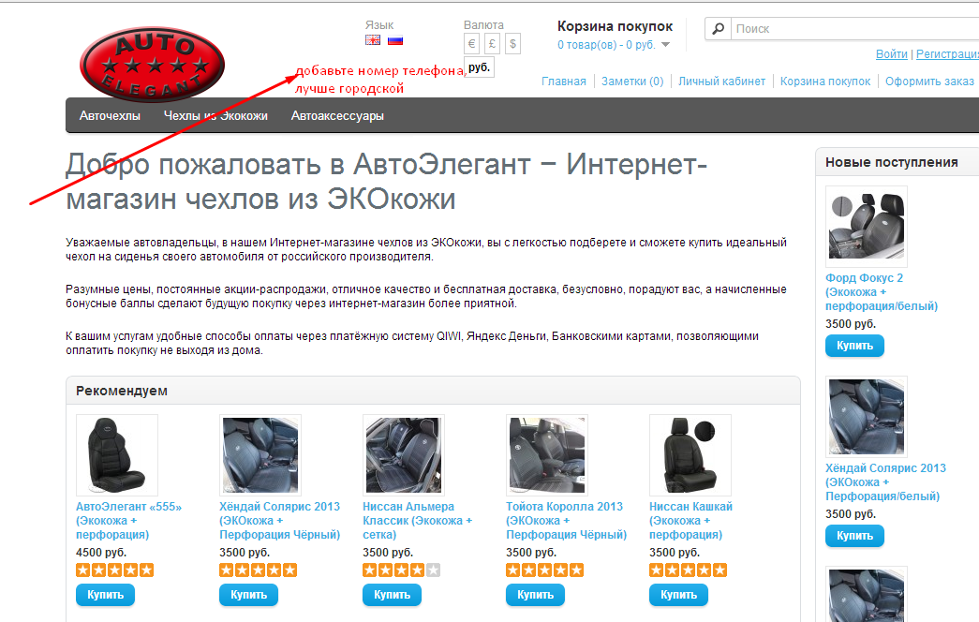

- На главной странице перед каталогом демонстрируйте наиболее популярные товары.
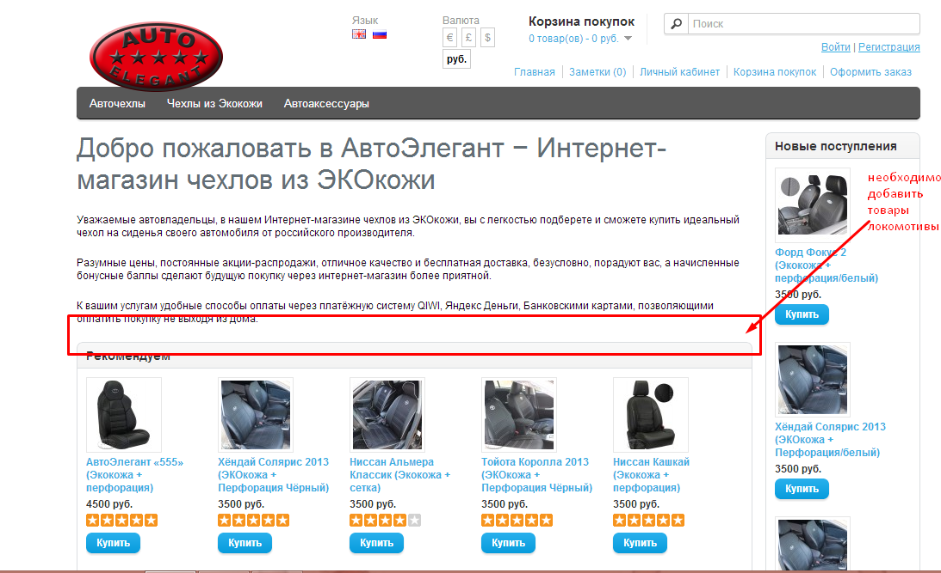
- Текст занимает слишком много места. Часть его нужно скрыть, либо перенести вниз, добавив кнопочку подробнее. Вместо второй части лучше добавить наиболее популярные товары в группе. Посетитель не всегда любит просматривать все имеющиеся товары. И вполне может сразу перейти к покупке.
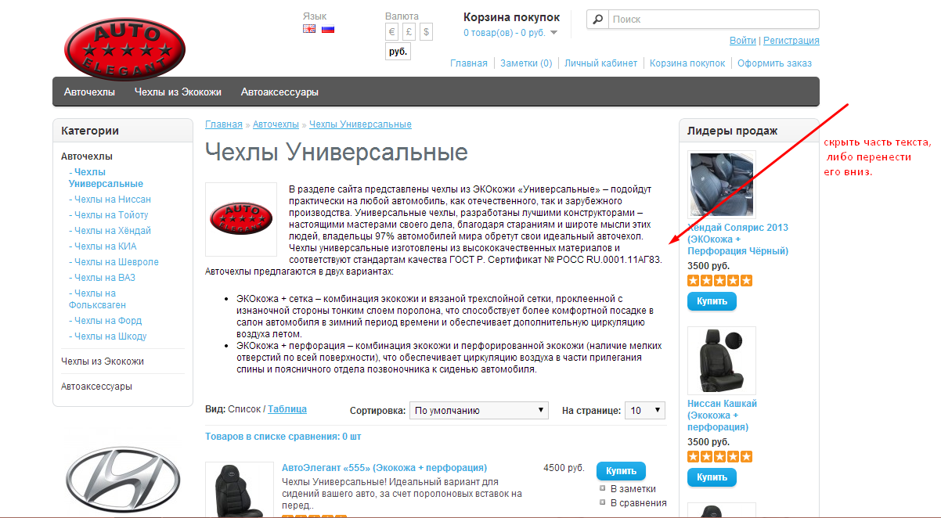

- Сделайте кнопку «в корзину» ярче и крупнее. Сейчас она теряется на общем фоне.

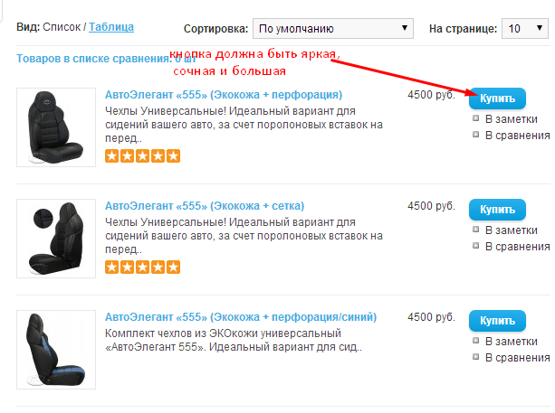
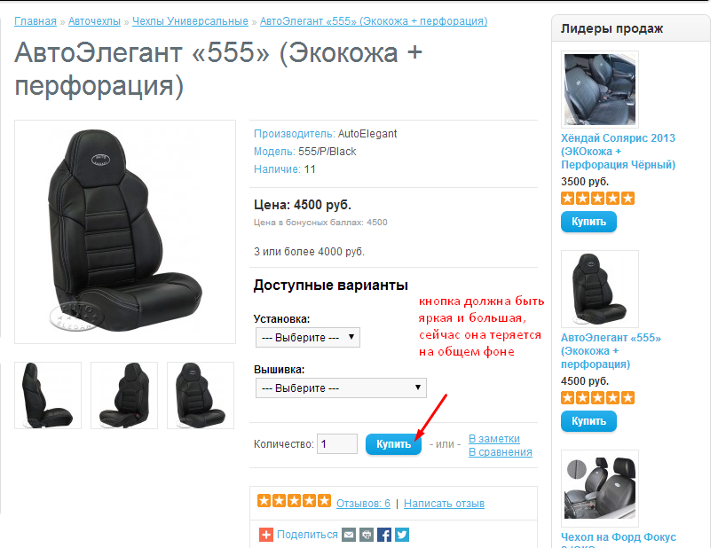
- Добавьте значок корзины, к которому привыкли все покупатели. Сделайте крупнее кнопку "оформить заказ", чтобы она привлекала внимание. 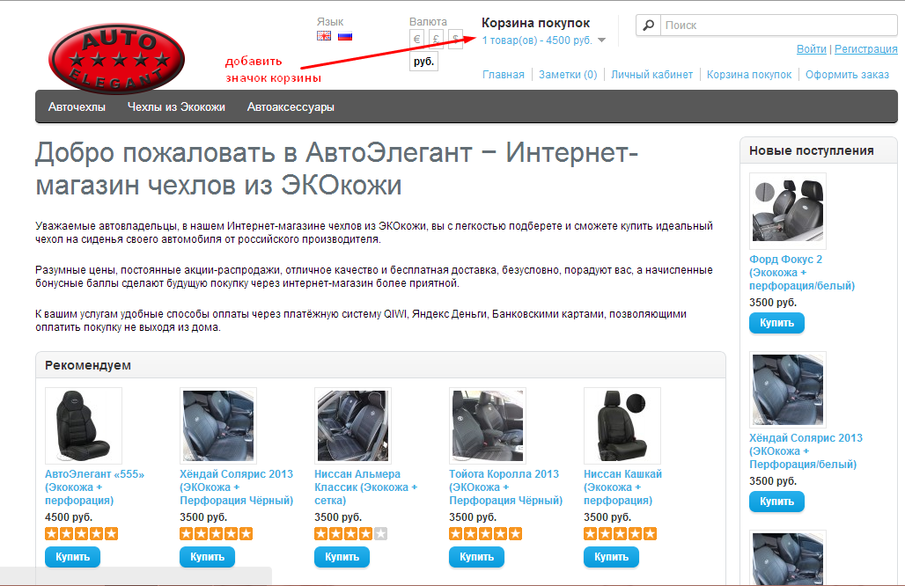

- Из карточки товара убрать слева и справа все модули, они только отвлекают внимание пользователя и не дают сосредоточиться на товаре. Оставить клиента наедине с товаром.

- Упростите форму регистрации. Такое количество полей отпугивает потенциальных клиентов. Достаточно Фамилии, имени, электронной почты и номер телефона (не всегда). Лучше сделать так чтобы клиент мог купить товар без регистрации.

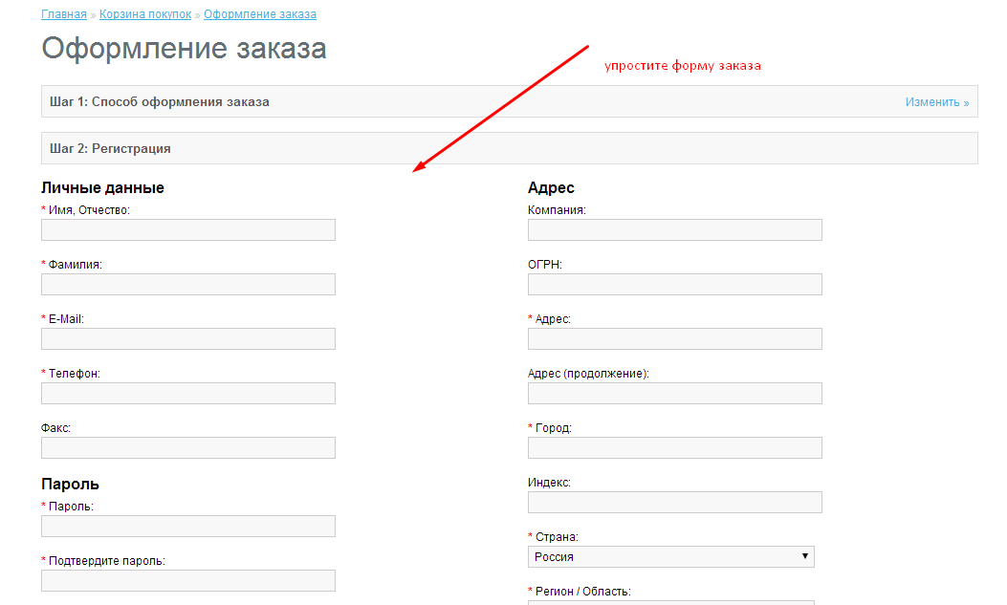

- Внедрите форму «купить в один клик». Во всплывающем окне, покупатель вводит только имя и телефон.

Это все, что можно сказать на первый взгляд. Для более полного анализа необходимы доступы к метрикам.

Предлагаем вам воспользоваться нашими платными услугами и провести полный аудит сайта. http://agent-life.ru/services/audit.html

В течении 5 дней мы проведем аудит вашего сайта и дадим консультацию по улучшению его конверсии.

Стоимость услуги 6000 руб. Примите решение прямо сегодня и получите скидку 20%.

Вы получите готовую пошаговую стратегию проведения изменений на вашем сайте, внедрив которую, достигнете поставленных перед собой целей.

Полная поддержка на всем протяжении работы.

Спрашивайте, если вам что-то не понятно.

У вас остались вопросы?

C уважением, Юрий
e-mail: zhigalov86@gmail.com skype:tortxp

